REWOLUCJA AMERYKAŃSKA
  - streszczenie
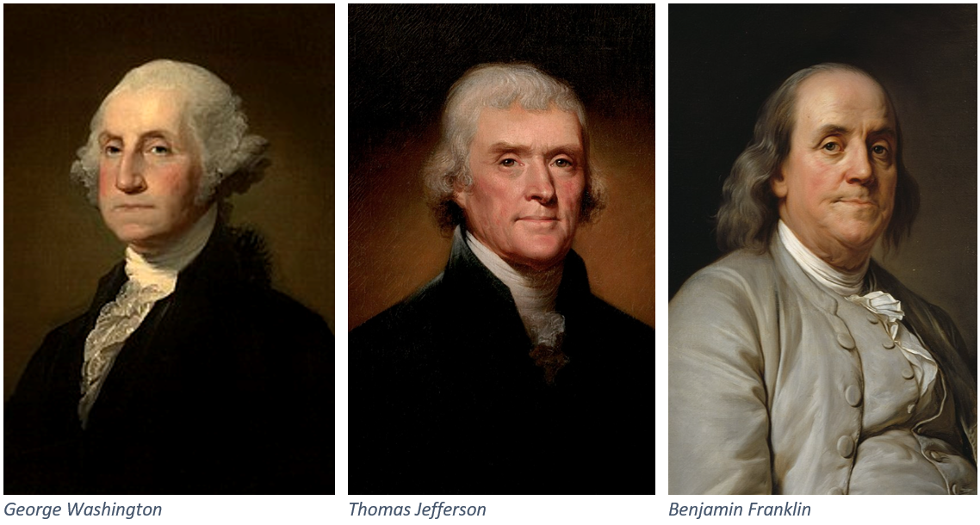
George Washington- Gilbert Stuart, Public domain, via Wikimedia Commons
Thomas Jeffersom - Rembrandt Peale, Public domain, via Wikimedia Commons
Benjamin Franklin - Joseph-Siffred Duplessis, Public domain, via Wikimedia Commons

“ojcowie” Rewolucji Amerykańskiej
Około 250 lat temu nie istniały Stany Zjednoczone, lecz 13 kolonii położonych wzdłuż wybrzeża (kysten) wschodniego Ameryki. Kolonie te należały do Wielkiej Brytanii.
W latach 1760-tych Wielka Brytania podbiła (erobret) tereny Kanady, która to należała do Francji. Brytyjczycy wygrali wojnę i odebrali królowi francuskiemu Kanadę. Jednakże wojna kosztowała dużo pieniędzy i władze brytyjskie uznały, że mieszkańcy kolonii też powinni zapłacić, na co koloniści się nie zgodzili. Brytyjczycy ugięli się i znieśli większość opłat (avgifter), lecz zostawili podatek (skatt) na herbatę. To rozzłościło kolonistów, którzy nie mieli reprezentantów w parlamencie brytyjskim, choć płacili podatki na Wielką Brytanię. W 1773 grupa mężczyzn wkradła się na 3 statki brytyjskie, które stały w porcie (havn) w Bostonie, po czym wyrzucili ładunek herbaty za burtę. To wydarzenie nazwano "Herbatka Bostońska”. Wściekli brytyjczycy zablokowali (sperret) wtedy port. Mieszkańcy kolonii amerykańskich mieli coraz większe poczucie odrębności i chcieli wyzwolić się spod rządów Wielkiej Brytanii. W 1776 koloniści spotkali się na kongresie w Filadelfii i ustanowili deklarację niepodległości (uavhengighetserklæring). Ten słynny akt głosił między innymi, że wszyscy ludzie rodzą się równi i mają takie same prawa.
Wtedy wybuchła wojna między Wielką Brytanią i Amerykanami. Początkowo Amerykanie przegrywali, lecz Francuzi wsparli ich pieniędzmi, dali broń (våpen), statki wojenne i żołnierzy (soldater). W końcu Brytyjczycy poddali się i w 1783 uznali niepodległość USA. George Washington, który dowodził wojskami w walkach przeciw Wielkiej Brytanii, został pierwszym prezydentem USA.
Pytania:
1. Do jakiego kraju należało 13 kolonii amerykańskich położonych wzdłuż wybrzeża wschodniego?

2. Jakie były najważniejsze założenia deklaracji niepodległości?

3. Jak zakończyła się wojna między Wielką Brytanią i Amerykanami?

4. Jak nazywał się pierwszy prezydent USA?

Pierwsza flaga USA. 13 gwiazdek oznacza 13 pierwszych stanów, z których składało się USA.

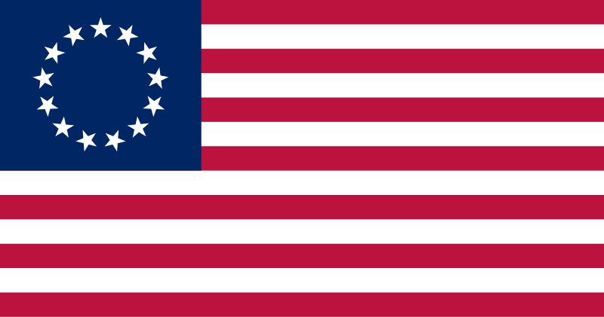
Betsy Ross flag - DevinCook / laget av jacobolus med Adobe Illustrator, offentliggjort i public domain., Public domain, via Wikimedia Commons

Połącz wyrazy:
UAVHENGIGHETSERKLÆRING |  | żołnierz
SOLDAT |  | port
VÅPEN |  | podatek
KYST |  | deklaracja niepodległości
SPERRE |  | broń
HAVN |  | opłata
SKATT |  | podbić
AVGIFT |  | wybrzeże
EROBRE |  | zablokować

Literatura:
Underveis 8. Historie, samfunnsfag for ungdomstrinnet, Harald Skjønsberg. Gyldendal Norsk Forlag AS 2006

NORSK | POLSK
ADEL | SZLACHTA
ADELSMANN | SZLACHCIC
ATLANTERHAVET | OCEAN ATLANTYCKI
AVGIFT | OPŁATA
BEFOLKNING | LUDNOŚĆ
BESTEMME | DECYDOWAĆ
BORGER | OBYWATEL
BOSETTE SEG | OSIEDLIĆ SIĘ
DELSTAT | STAN
DRØM | SEN
ERKLÆRING | DEKLARACJA, OŚWIADCZENIE
ETTERKOMMER | POTOMEK
FRANKRIKE | FRANCJA
FORDEL | ZALETA
FRED | POKÓJ
FRIGJØRING | WYZWOLENIE
FØLGE | NASTĘPSTWO
GEVÆR | KARABIN
GRENSE | GRANICA
GRUNN | POWÓD
GRUNNLOV | KONSTYTUCJA
HAVN | PORT
HELT | BOHATER
HENDELSE | ZDARZENIE
HOVEDSTAD | STOLICA
HÆR | ARMIA
INDIANER | INDIANIN
JUBLE | RADOWAĆ SIĘ
KAMP | WALKA
KNUSE | ZNISZCZYĆ, ZMIAŻDŻYĆ
KOLONI | KOLONIA
KRANGEL | KŁÓTNIA
KRANGLE | KŁÓCIĆ SIĘ
KRIG | WOJNA
KRIGSSKIP | STATEK WOJENNY
KYST | WYBRZEŻE
LEDER | PRZYWÓDCA
LEGGE UNDER SEG | PODPORZĄDKOWAĆ SOBIE
LÆR | SKÓRA
MAKT | WŁADZA
MEKTIG | POTĘŻNY
MISNØYE | NIEZADOWOLENIE
MOTSTAND | SPRZECIW, OPÓR
MYNDIGHETER | WŁADZE
NASJON | NARÓD
NASJONALFORSAMLING | ZGROMADZENIE NARODOWE
NEKTE | ZAPRZECZYĆ, ODMÓWIĆ
NORD | PÓŁNOC
OMRÅDE | OBSZAR
OPPRØR | BUNT
OPPRØRER | BUNTOWNIK
PÅLEGGE SKATTER | NAKŁADAĆ PODATKI
RASENDE | WŚCIEKŁY
RETTIGHETER | PRAWA
REVOLUSJON | REWOLUCJA
RÅDHUS | RATUSZ
SAMFUNN | SPOŁECZEŃSTWO
SEIRE | ZWYCIĘŻYĆ
SKATT | PODATEK
SKATTELEGGE | OPODATKOWAĆ
SLAG | WALKA
SLAVE | NIEWOLNIK
SLAVERI | NIEWOLNICTWO
SMUGLE | PRZEMYCAĆ
SOLDAT | ŻOŁNIERZ
STAT | PAŃSTWO; STAN
STEMMERETT | PRAWO GŁOSU
STRAFFE | UKARAĆ
STORBRITANNIA | WIELKA BRYTANIA
STRID | SPÓR
STYRE | RZĄDZIĆ
STØTTE | WSPIERAĆ
SØR | POŁUDNIE
TE | HERBATA
TROPPER | ODDZIAŁY
TRUE | GROZIĆ
TVINGE | ZMUSIĆ
UAVHENGIG | NIEPODLEGŁY
UAVHENGIGHETSERKLÆRING | DEKLARACJA NIEPODLEGŁOŚCI
UTKLEDD | PRZEBRANY
UTVANDRE | WYEMIGROWAĆ
VARE | TOWAR
VELGE | WYBIERAĆ
VEST | ZACHÓD
VITENSKAPSMANN | NAUKOWIEC
ØST | WSCHÓD
ØVERSTKOMMANDERENDE | NACZELNY DOWÓDCA SIŁ ZBROJNYCH
ÆRE | CZEŚĆ, HONOR

